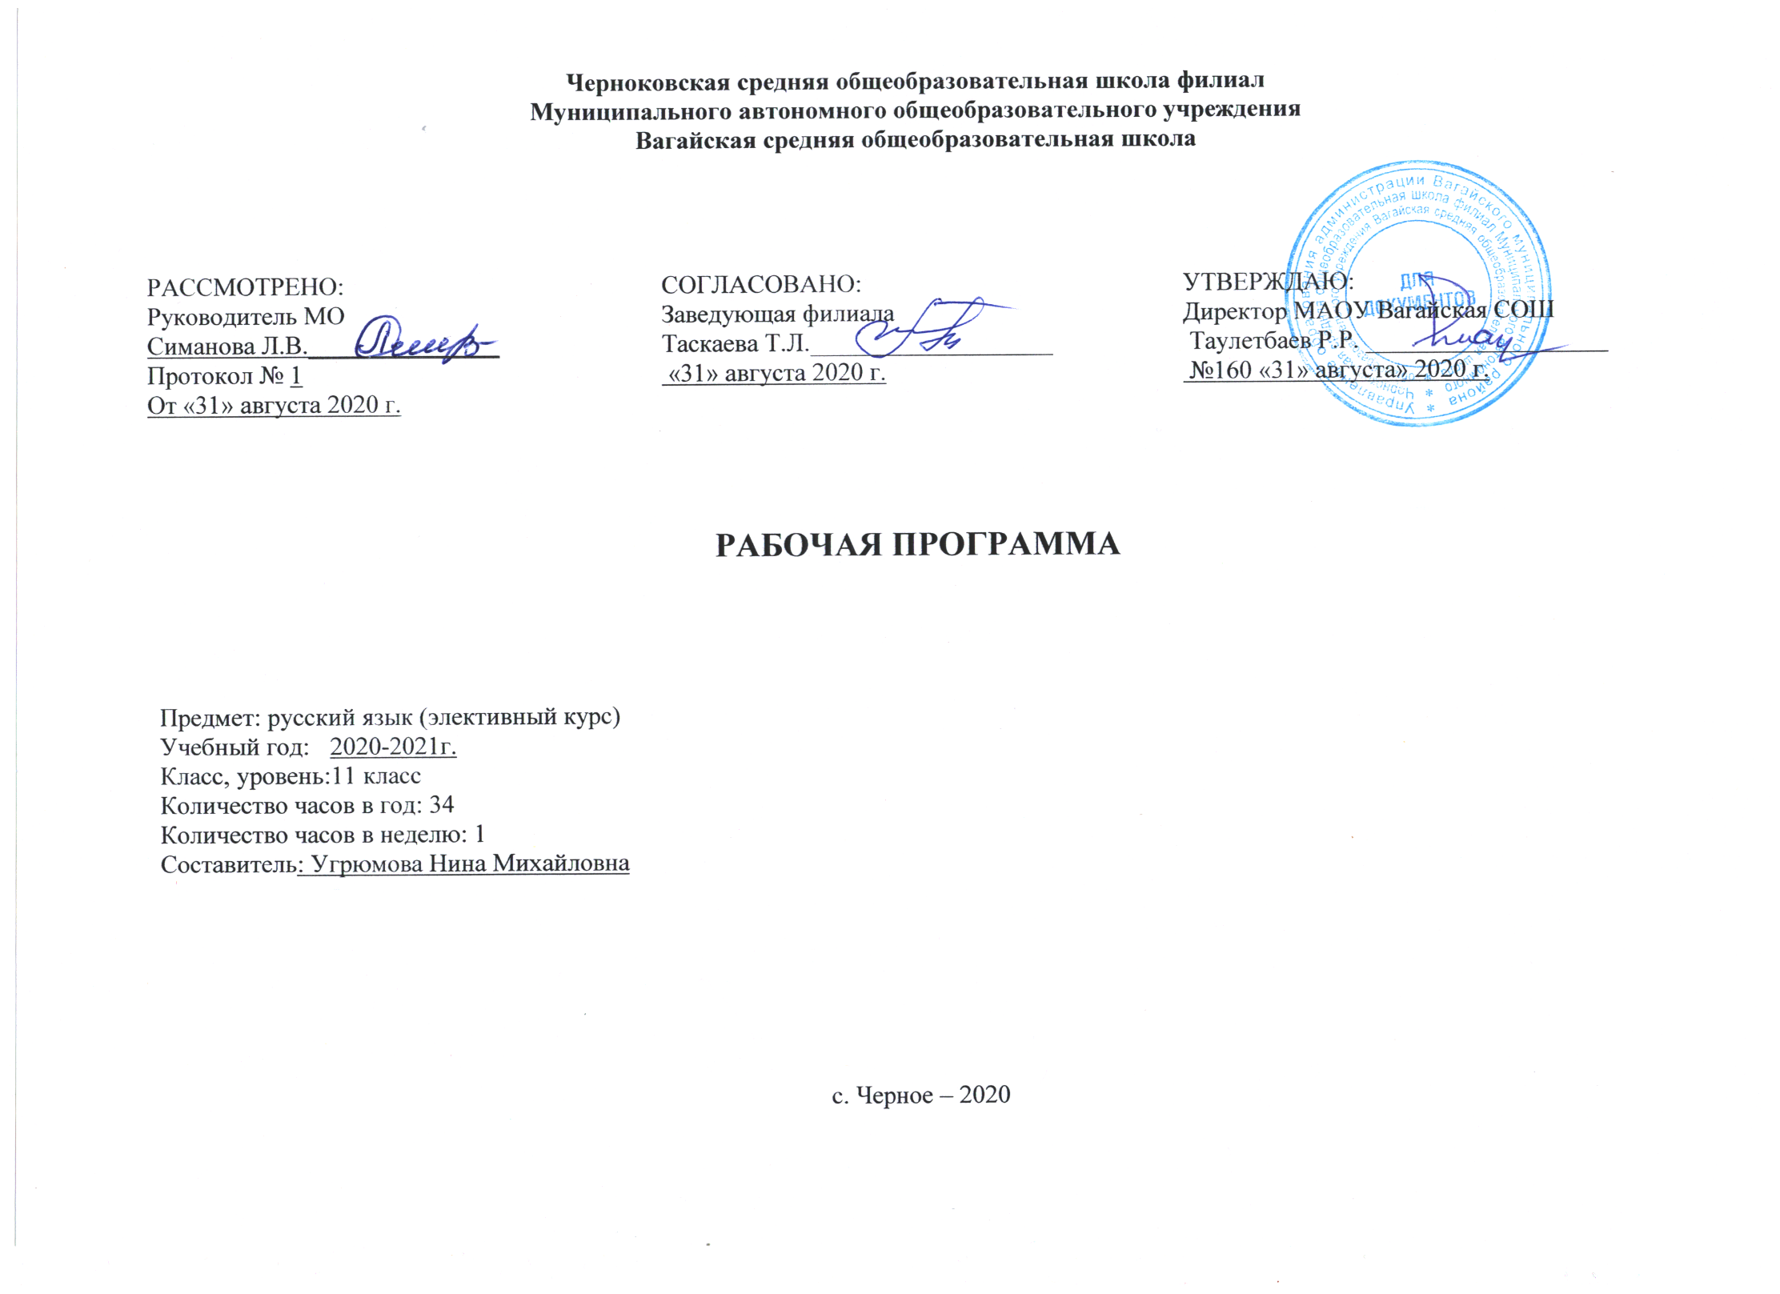
1.Планируемые результаты освоения учебного курса

Личностными результатами освоения выпускниками средней (полной) школы программы базового уровня по русскому (родному) языку являются:
1) осознание феномена родного языка как духовной, культурной, нравственной основы личности; осознание себя как языковой личности; понимание зависимости успешной социализации человека, способности его адаптироваться в изменяющейся социокультурной среде, го-
товности к самообразованию от уровня владения русским языком; понимание роли родного языка для самореализации, самовыражения личности в различных областях человеческой деятельности;
2) представление о речевом идеале; стремление к речевому самосовершенствованию; способность анализировать и оценивать нормативный, этический и коммуникативный аспекты речевого высказывания;
3) увеличение продуктивного, рецептивного и потенциального словаря; расширение круга используемых языковых и речевых средств.
Метапредметными результатами освоения выпускниками средней (полной) школы программы базового уровня по русскому (родному) языку являются:
1) владение всеми видами речевой деятельности в разных коммуникативных условиях:
• разными видами чтения и аудирования; способностью адекватно понять прочитанное или прослушанное высказывание и передать его содержание в соответствии с коммуникативной задачей; умениями и навыками работы с научным текстом, с различными источниками
научно-технической информации;
• умениями выступать перед аудиторией старшеклассников с докладом; защищать реферат, проектную работу;
участвовать в спорах, диспутах, свободно и правильно излагая свои мысли в устной и письменной форме;
• умениями строить продуктивное речевое взаимодействие в сотрудничестве со сверстниками и взрослыми, учитывать разные мнения и интересы, обосновывать собственную позицию, договариваться и приходить к общему решению; осуществлять коммуникативную рефлексию;
• разными способами организации интеллектуальной деятельности и представления ее результатов в различных формах: приемами отбора и систематизации материала на определенную тему; умениями определять цели предстоящей работы (в том числе в совместной деятельности), проводить самостоятельный поиск информации, анализировать и отбирать ее; способностью предъявлять результаты деятельности (самостоятельной, групповой)
в виде рефератов, проектов; оценивать достигнутые результаты и адекватно формулировать их в устной и письменной форме;

2) способность пользоваться русским языком как средством получения знаний в разных областях современной науки, совершенствовать умение применять полученные знания, умения и навыки анализа языковых явлений на межпредметном уровне;
3) готовность к получению высшего образования по избранному профилю, подготовка к формам учебно-познавательной деятельности в вузе;
4) овладение социальными нормами речевого поведения в различных ситуациях неформального межличностного и межкультурного общения, а также в процессе индивидуальной, групповой, проектной деятельности.
Предметными результатами освоения выпускниками средней (полной) школы программы базового уровня по русскому (родному) языку являются:
1) представление о единстве и многообразии языкового и культурного пространства России и мира, об основных функциях языка, о взаимосвязи языка и культуры, истории народа;
2) осознание русского языка как духовной, нравственной и культурной ценности народа, как одного из способов приобщения к ценностям национальной и мировой культуры;
3) владение всеми видами речевой деятельности: аудирование и чтение:
• адекватное понимание содержания устного и письменного высказывания, основной и дополнительной, явной и скрытой (подтекстовой) информации;
• осознанное использование разных видов чтения (поисковое, просмотровое, ознакомительное, изучающее, реферативное) и аудирования (с полным пониманием аудиотекста, с пониманием основного содержания, с выборочным извлечением информации) в зависимости от комму-
никативной задачи;
• способность извлекать необходимую информацию из различных источников: учебно-научных текстов, средств массовой информации, в том числе представленных в электронном виде на различных информационных носителях,официально-деловых текстов, справочной литературы;
• владение умениями информационной переработки прочитанных и прослушанных текстов и представление их в виде тезисов, конспектов, аннотаций, рефератов;

говорение и письмо:
• создание устных и письменных монологических идиалогических высказываний различных типов и жанров в учебно-научной (на материале изучаемых учебных дисциплин), социально-культурной и деловой сферах общения;
• подготовленное выступление перед аудиторией с докладом; защита реферата, проекта;
• применение в практике речевого общения орфоэпических, лексических, грамматических, стилистических норм современного русского литературного языка; использование в собственной речевой практике синонимических ресурсов русского языка; соблюдение на письме
орфографических и пунктуационных норм;
• соблюдение норм речевого поведения в социально-культурной, официально-деловой и учебно-научной сферах общения, в том числе в совместной учебной деятельности, при обсуждении дискуссионных проблем, на защите реферата, проектной работы;
• осуществление речевого самоконтроля; анализ речи с точки зрения ее эффективности в достижении поставленных коммуникативных задач; владение разными способами редактирования текстов;
4) освоение базовых понятий функциональной стилистики и культуры речи: функциональные разновидности языка, речевая деятельность и ее основные виды, речевая ситуация и ее компоненты, основные условия эффективности речевого общения; литературный язык и его при-
знаки, языковая норма, виды норм; нормативный, коммуникативный и этический аспекты культуры речи;
5) проведение разных видов языкового анализа слов, предложений и текстов различных функциональных стилей и разновидностей языка; анализ языковых единиц с точки зрения правильности, точности и уместности их употребления; проведение лингвистического анализа текстов разной функционально-стилевой и жанровой принадлежности; оценка коммуникативной и эстетической
стороны речевого высказывания.
2.Содержание учебного курса
Введение. Содержание и структура экзаменационной работы в форме ЕГЭ. Критерии оценки.
Фонетика и орфоэпия. Орфоэпические нормы. Выразительные средства русской фонетики.
Лексика и фразеология. Лексическое значение слова. Лексические нормы. Синонимы. Антонимы. Контекстуальные синонимы и антонимы. Омонимы. Паронимы. Фразеологические обороты. Группы слов по происхождению и употреблению. Лексический анализ. Классификация лексических ошибок. Выразительные средства лексики и фразеологии.
Морфемика и словообразование. Образование формы слова. Выразительные средства словообразования.
Грамматика. Морфология. Самостоятельные и служебные части речи. Морфологический анализ слова. Омонимия частей речи. Грамматические (морфологические) нормы.
Грамматика. Синтаксис. Предложение. Грамматическая основа предложения. Двусоставные и односоставные предложения. Полные и неполные предложения. Простое предложение. Простое осложнённое предложение. Сложное предложение. Типы сложных предложений. Способы передачи чужой речи. Синтаксический анализ простого предложения. Синтаксический анализ сложного предложения. Грамматические (синтаксические) нормы. Выразительные средства грамматики.
Орфография. Орфограмма. Употребление гласных букв после шипящих и Ц. Употребление Ь и Ъ. Правописание корней. Правописание приставок. Правописание суффиксов различных частей речи. Правописание Н и НН в различных частях речи. Правописание падежных и родовых окончаний. Правописание личных окончаний глаголов и суффиксов причастий настоящего времени. Слитное и раздельное написание НЕ с различными частями речи. Правописание отрицательных местоимений и наречий. Правописание НЕ и НИ. Правописание служебных частей речи. Слитное, дефисное, раздельное написание. Орфографический анализ.
Пунктуация. Тире между подлежащим и сказуемым. Знаки препинания в простом осложнённом предложении (при обращении, однородных членах предложения, обособленных определениях, обособленных обстоятельствах, сравнительных оборотах, уточняющих членах предложения, вводных словах и предложениях). Знаки препинания при прямой речи, цитировании. Знаки препинания в сложносочинённом предложении. Знаки препинания в сложноподчинённом предложении. Знаки препинания в бессоюзном сложном предложении. Знаки препинания в сложном предложении с разными видами связи. Пунктуационный анализ.
Речеведение. Текст как речевое произведение. Стили и функционально-смысловые типы речи. Смысловая и композиционная целостность текста. Информационная обработка текстов различных стилей и жанров. Анализ текста. Создание текстов – рассуждений.
Выразительные средства языка. Эпитет, сравнение, метафора, оксюморон, олицетворение, гипербола, литота, экспрессивная лексика, анафора, эпифора, антитеза, инверсия, градация, парцелляция, повтор, риторический вопрос, риторическое восклицание, синтаксический параллелизм.
Текст. Способы и средства связи предложений в тексте. Тема, проблема, идея текста. Способы формулировки проблемы текста. Виды комментария к проблеме (текстуальный и концептуальный комментарий). Выявление и формулировка авторской позиции. Способы аргументации собственного мнения. Композиция сочинения. Речевое оформление композиционных частей сочинения. Практикум по написанию сочинения. Анализ написанного. Классификация речевых и грамматических ошибок. Корректировка написанного. Тренинг в формате ЕГЭ. Индивидуальная коррекция ошибок.

3.Тематическое планирование с указанием количества часов , отводимых на освоение каждой темы.

№  п/п |  | Содержание занятия | Кол.  часов
1 |  | Содержание и структура экзаменационной работы в форме ЕГЭ. Критерии оценки. | 1
2 |  | Орфоэпические нормы. Выразительные средства русской фонетики. | 1
3 |  | Лексическое значение слова. Лексические нормы. Синонимы. Антонимы. Контекстуальные синонимы и антонимы. Омонимы. Паронимы. | 1
4 |  | Фразеологические обороты. Группы слов по происхождению и употреблению. Лексический анализ. Классификация лексических ошибок. | 1
5 |  | Выразительные средства лексики и фразеологии. | 1
6 |  | Образование формы слова. Выразительные средства словообразования. | 1
7 |  | Самостоятельные и служебные части речи. Морфологический анализ слова. Омонимия частей речи. Грамматические (морфологические) нормы. | 1
8 |  | Предложение. Грамматическая основа предложения. Двусоставные и односоставные предложения. Полные и неполные предложения. | 1
9 |  | Простое предложение, простое осложнённое предложение, сложное предложение. Синонимия синтаксических конструкций. Сложное предложение. Типы сложных предложений. | 2
10 |  | Способы передачи чужой речи. Синтаксический анализ простого предложения. Синтаксический анализ сложного предложения. Грамматические (синтаксические) нормы. Выразительные средства грамматики. | 1  1
11 |  | Орфограмма. Употребление гласных букв после шипящих и Ц. Употребление Ь и Ъ. Правописание служебных частей речи. | 1
12 |  | Правописание корней. Правописание приставок. Правописание суффиксов различных частей речи. Правописание Н и НН в различных частях речи. | 1
13 |  | Правописание падежных и родовых окончаний. Правописание личных окончаний глаголов и суффиксов причастий настоящего времени. | 1
14 |  | Слитное и раздельное написание НЕ с различными частями речи. Правописание отрицательных местоимений и наречий. Правописание НЕ и НИ. | 1
15 |  | Слитное, дефисное, раздельное написание. Орфографический анализ. | 1
16 |  | Тире между подлежащим и сказуемым. Знаки препинания в простом осложнённом предложении (при обращении, однородных членах предложения, обособленных определениях, обособленных обстоятельствах, сравнительных оборотах, уточняющих членах предложения, вводных словах и предложениях). Знаки препинания при прямой речи, цитировании. | 1
17 |  | Знаки препинания в сложносочинённом предложении. Знаки препинания в сложноподчинённом предложении. Знаки препинания в бессоюзном сложном предложении. Знаки препинания в сложном предложении с разными видами связи. Пунктуационный анализ. | 1
18 |  | Текст как речевое произведение. Стили и функционально-смысловые типы речи. Смысловая и композиционная целостность текста. Информационная обработка текстов различных стилей и жанров. Анализ текста. Создание текстов – рассуждений. | 1
19 |  | Эпитет, сравнение, метафора, оксюморон, олицетворение, гипербола, литота, экспрессивная лексика, анафора, эпифора, антитеза, инверсия, градация, парцелляция, повтор, риторический вопрос, риторическое восклицание, синтаксический параллелизм. | 2
20 |  | Текст. Способы и средства связи предложений в тексте. | 1
21 | Тема, проблема, идея текста. Способы формулировки проблемы текста. |  | 1
22 | Виды комментария к проблеме (текстуальный и концептуальный комментарий). |  | 1
23 | Выявление и формулировка авторской позиции. |  | 1
24 | Способы аргументации собственного мнения. |  | 1
25 | Композиция сочинения. Речевое оформление композиционных частей сочинения. |  | 1
26 | Практикум по написанию сочинения. |  | 1
27 | Практикум по написанию сочинения. |  | 1
28 | Анализ написанного. Классификация речевых и грамматических ошибок. Корректировка написанного. |  | 1
29 | Тренинг в формате ЕГЭ. |  | 2
30 | Индивидуальная коррекция ошибок. |  | 1
Итого |  |  | 34

